Муниципальное дошкольное образовательное автономное учреждение
«Детский сад № 46 общеразвивающего вида с приоритетным осуществлением художественно-эстетического развития воспитанников «Фантазеры» г. Орка»

Возрастная группа: 3-4 года (2 младшая)
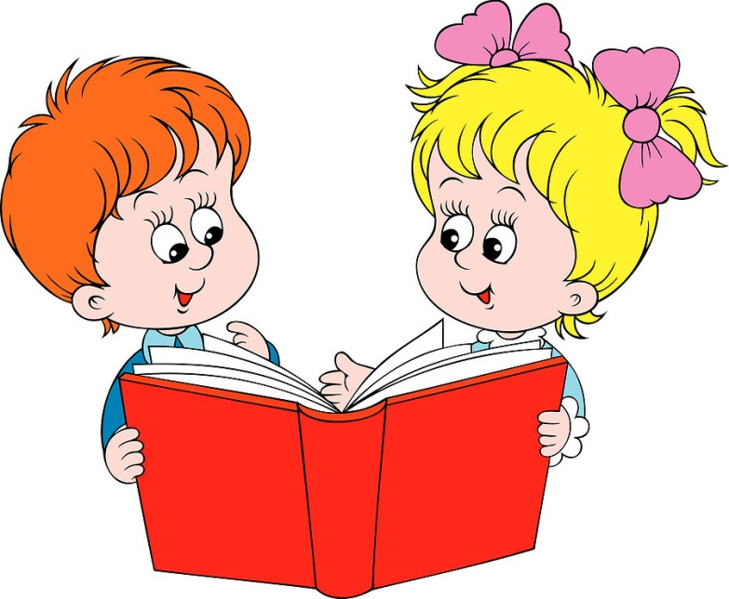

Подготовила: воспитатель
Устимович Виктория Владимировна.

Орск 2021

Цель: - Формировать социально-коммуникативные навыки детей.
Задачи:
Образовательные:
- Продолжать формирование мыслительных процессов;
- Показать способы, приемы, применение дидактических игр;
Развивающие:
- Развивать речь, наблюдательность, мыслительную активность, умение высказывать свои суждения.
- Развивать у детей образное мышление, восприятие, фантазию, формировать логическое мышление, развивать конструктивные и творческие способности.
Развивать мелкую моторику рук.
Воспитательные:
- Воспитывать интерес к художественной литературе
- Развивать самостоятельность.
- Воспитывать дружеские взаимоотношения между детьми, воспитывать находчивость, умение выслушать, умение работать коллективно.
- Формировать умение сопереживать героям знакомых сказок и желание приходить им на помощь.
Методы и приёмы: словесный, моделирование игровой ситуации с целью постановки проблемы и создания мотивации, упражнения на логическое мышление, вопросы к детям, использование дидактических пособий, наглядного материала, сюрпризов.
Оборудование: маски кошки, собаки, мышки для героев, атрибуты к сказке «Репка», геометрические фигуры, ковёр самолёт.
Ход занятия:
-Дети сегодня у нас с вами необычное занятие, смотрите к нам пришли гости, давайте с ними поздороваемся. (Музыка 1)
Здравствуйте, ладошки,
Хлоп-хлоп-хлоп!
Здравствуйте, ножки,
топ-топ-топ!
Здравствуйте, щёчки,
Плюх-плюх-плюх!
Пухленькие щёчки,
Плюх-плюх-плюх!
Здравствуйте, губки,
Чмок-чмок-чмок!
Здравствуйте, зубки,
Щелк-щелк-щелк!
Здравствуй, мой носик,
Бип-бип-бип!
Здравствуйте, малышки!
Всем приветтттттт!
(Стук в дверь)
Ребята , смотрите кто к нам ещё пришёл в гости??? ( Кукла Таня)

- Ребята, Таня хочет пригласить вас в увлекательное путешествие, не простое, а сказочное.
- Ребята, а вы хотите отправиться в сказку. ( Ответы детей)
- Ребята , а на чём мы с вами можем отправится в путешествие ? (Ответы детей)
Сегодня мы с вами отправимся в сказку на ковре - самолёте.
Ковёр – самолёт необычный, волшебный.
- Ребята смотрите, а ковер-то наш дырявый. Кто же это мог сделать? (крыса, собака). А мне кажется, это сделал тот, про кого я сейчас прочту загадку: «Маленький рост, длинный хвост,
Серая шубка, острые зубки» (мышка).
— Правильно ребята, это мышка прогрызла наш «ковер-самолет»! А чтобы нам отправиться в путешествие нам нужно отремонтировать его. (Проводится дид. игра «Найди заплатку». (На подносе лежат геометрические фигуры, дети накладывают их и определяют те «заплатки», которые подходят для ремонта ковра).
- Дети, а какие геометрические фигуры нам понадобились? Какого они цвета? (Ответы детей).
— Молодцы, ребятишки, справились с этим заданием, ковер починили,
теперь мы можем отправляться в наше путешествие на «ковре-самолете».
Становимся на ковер и повторяем вместе со мной такие волшебные слова:
«Наш ковер по небу мчится,
Что же с нами приключиться?
Закрывайте быстро глазки
Чтобы очутиться в сказке». (Музыка 2).
— В сказку с вами мы попали, а в какую отгадайте.
«Круглый бок, желтый бок
Сидит в грядке колобок.
Врос он в землю крепко.
Что же это? (репка).
- Молодцы, правильно отгадали загадку. Ребята а наша Таня не знает эту сказку , давайте мы с вами расскажем сказку ,а героями сказки будете вы ребята (одеваем детям - костюмы героям)
Все остальные ребята будут выполнять задания.
- И сейчас ребята начинаем сказку
Посадил дед репку, выросла репка большая пребольшая
Стал дед репку тянуть. Тянет – потянет
Вытянуть не может.
Позвал дед бабку.
Бабка за дедку, дедка за репку тянут – потянут, а вытянуть не могут.
Позвала бабка внучку. Внучка за бабку, бабка за дедку, дедка за репку
Тянут – потянут, а вытянуть не могут.
Позвала внучка – Жучку.
А Жучка говорит: выполните моё задание, тогда и помогу.
Надо нам сделать зарядку:

Физкультминутка
«Вот мы репку посадили (наклониться)
И водой ее полили (имитация движения)
А теперь ее потянем, (имитация движения)
И из репки кашу сварим, (имитация движения)
И будем мы от репки, здоровые и крепкие, (показать силу).
Жучка за внучку, внучка за бабку, бабка за дедку, дедка за репку, тянут потянут вы тянуть не могут.
Позвала Жучка - кошку, иди кошка репку тянуть.
Кошка за Жучку, Жучка за внучку, внучка за бабку, бабка за дедку, дедка за репку тянут - потянут, а вытянуть не могут.
Позвала кошка мышку. Иди мышка репку тянуть.
А мышка и говорит : выполните и моё задание.
(У меня есть друзья – мышата, нарисуйте им длинные хвосты и короткие усы)
-Дети выполняют задание мышки, рисуют.
-Молодцы мы правильно нарисовали мышатам хвостики и усы, и теперь мышка поможет нам.
Мышка за кошку, кошка за Жучку, Жучка за внучку, внучка за бабку, бабка за дедку, дедка за репку тянут – потянут, тянут – потянут и вытянули репку большую, пребольшую.
- Молодцы вытянули репку. А вы знаете, что репка очень полезна, в ней много витаминов, и её нужно кушать, чтобы быть здоровым и сильным.
-Вот ребята мы побывали с вами в сказке и нам пора возвращаться в детский сад.
Давайте пройдём на ковёр – самолёт.
-Наш ковёр
По небу мчится
Чтоб домой нам возвратится.
(Закрываем глаза, звучит музыка, пока звучит музыка снять все шапочки)
- Ну, вот мы с вами снова в детском саду.
Посмотрите ,в какой сказке мы с вами побывали.
- А что вам больше всего понравилось в сказке.
- Вы все молодцы показали нам интересную сказку, справились со всеми заданиями.

